Охрану общественного порядка и безопасность спортивных мероприятий в Москве обеспечила Росгвардия
18.04.2025
Сотрудники Главного управления Росгвардии по городу Москве и военнослужащие соединения по охране общественного порядка Центрального округа войск национальной гвардии совместно с полицией обеспечили правопорядок во время подготовки и проведения матча КХЛ между клубами «Спартак» (Москва) - «Салават Юлаев» (Уфа), а также футбольных матчей РПЛ между командами Локомотив (Москва) - «Ахмат» (Грозный ) и «Спартак» (Москва) - «Урал» (Екатеринбург).
В преддверии игр специалисты инженерно-технических групп ОМОН «Авангард» провели тщательное обследование прилегающих к спортивным аренам территорий на предмет выявления взрывоопасных предметов. Для контроля и регулирования перемещения зрителей сотрудники спецподразделения организовали коридоры безопасности, разделив потоки болельщиков команд-соперников. Кроме того, росгвардейцы обеспечивали патрулирование территории вокруг спортивных арен.
Сотрудники ОМОН «Меч» на транспорте обеспечивали правопорядок во время прибытия и убытия болельщиков на станциях МЦК.
Экипажи вневедомственной охраны столичного главка Росгвардии были задействованы в обеспечении правопорядка в местах, приближенных к стадионам.
Всего матчи посетило более 46 тысяч зрителей. В результате слаженных действий правоохранителей серьезных инцидентов, связанных с нарушением общественного порядка, зафиксировано не было.
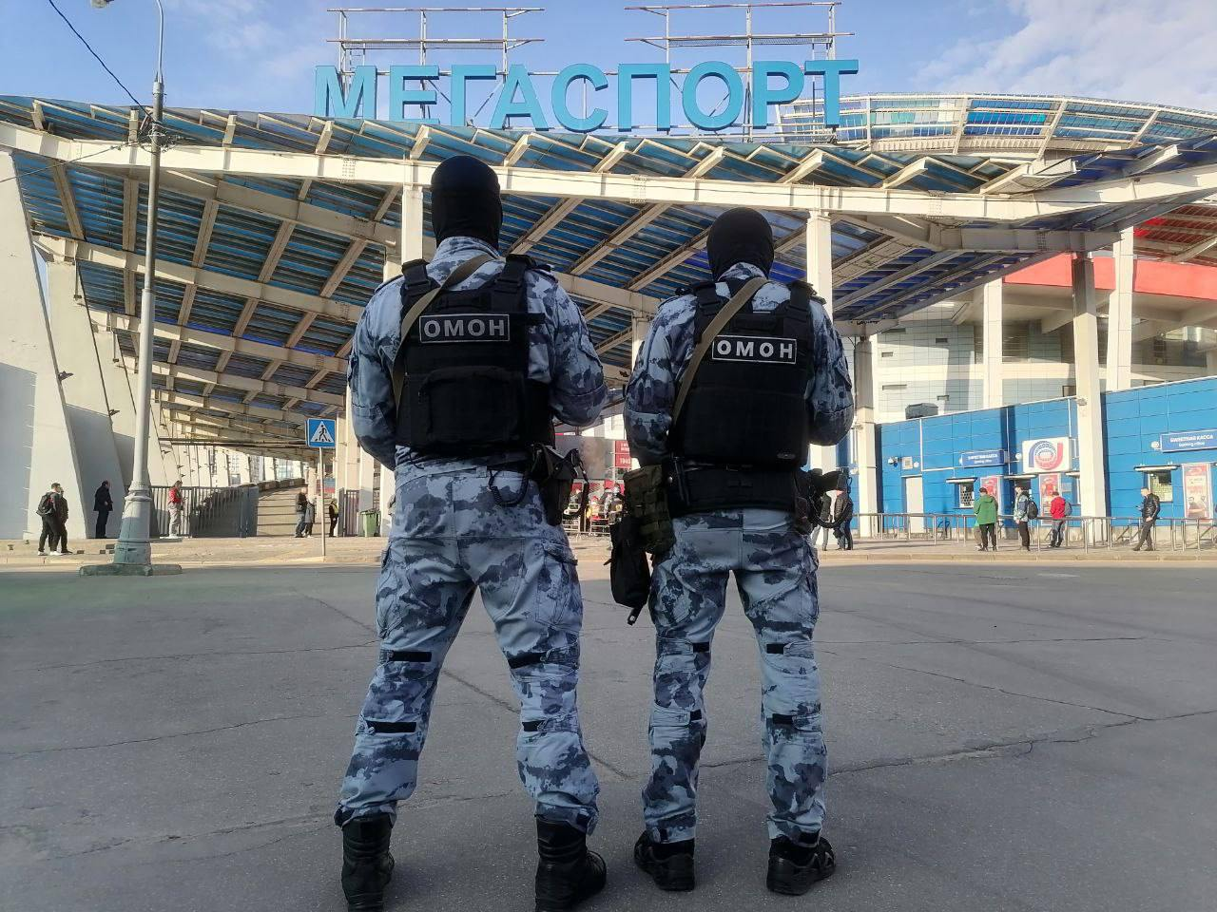

Адрес страницы: http://lomonosovsky.mos.ru/bezopasnost/rosgvardiya-stolitsy-informiruet/detail/12923866.html
Управа Ломоносовского района города Москвы

